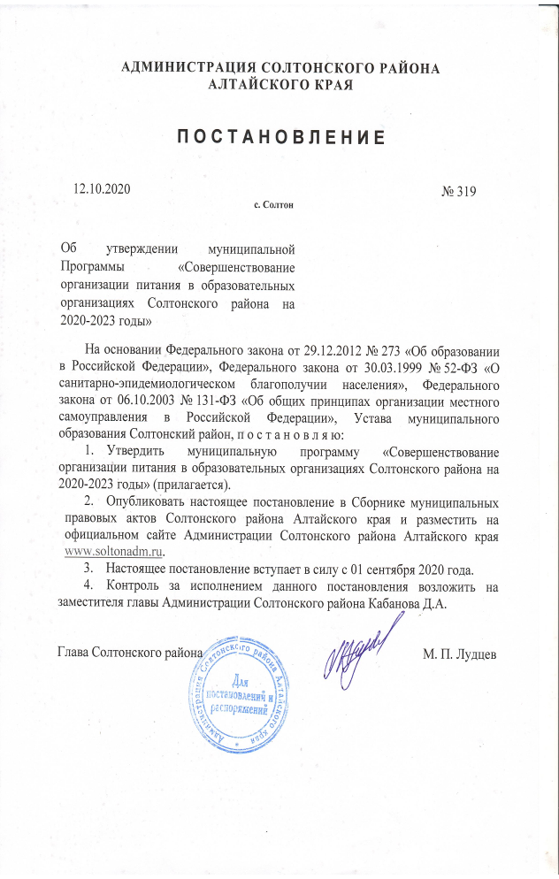

Утверждена
постановлением Администрации
Солтонского района
от 12.10.2020г. № 319

МУНИЦИПАЛЬНАЯ ПРОГРАММА

«Совершенствование организации питания в образовательных
организациях Солтонского района на 2020-2023 годы»

с.Солтон
2020г.

ПАСПОРТ ПРОГРАММЫ

Наименование программы | «Совершенствование организации питания в образовательных организациях муниципального района «Солтонский район» на 2020-2023 годы»
Основание для разработки программы | Федеральный закон от 29.12.2012г. № 273 «Об образовании в Российской Федерации»;  Федеральный закон от 24.07.1998г. № 124-ФЗ «Об основных гарантиях прав ребенка в Российской Федерации»;  Федеральный закон от 30.03.1999г. № 52-ФЗ «О санитарно-эпидемиологическом благополучии населения»;  Федеральный закон от 06.10.2003 г. № 131-ФЗ «Об общих  принципах организации местного самоуправления в Российской Федерации»;  Федеральный закон от 05.04.2013г. № 44-ФЗ «О контрактной системе в сфере закупок товаров, работ, услуг для обеспечения государственных и муниципальных нужд»;  Постановления Главного государственного врача РФ от 15.05.2013г. № 26 «Об утверждении СанПиН 2.4.1.3049-13»;  Постановления Главного государственного врача РФ от  23.07.2008г. № 45 «Об утверждении СанПиН 2.4.5.2409-08»;  Приказ Министерства здравоохранения РФ от 30.12.2003г. № 621 «О комплексной оценке состояния здоровья детей»;  Уставы муниципальных образовательных организаций
Заказчик программы | Администрация Солтонского района Алтайского края
Разработчик программы | Комитет Администрации Солтонского района по образованию Алтайского края
Цель программы | Повышение качества, сбалансированности и доступности питания, обеспечивающего сохранение и укрепление здоровья воспитанников и учащихся муниципальных образовательных организаций Солтонского района

Задачи:
Обеспечение детей и подростков образовательных организаций оптимальным питанием, соответствующим возрастным и физиологическим потребностям в пищевых веществах и энергии.
-Расширение охвата горячим питанием учащихся общеобразовательных организаций.
-Повышение доступности питания для более широкого контингента школьников.
-Совершенствование системы контроля качества и безопасности питания.
-Совершенствование системы мониторинга питания и физического развития обучающихся общеобразовательных организаций.
-Создание современной материально-технической базы для организации производства и обслуживания: использование современного технологического оборудования, инвентаря, посуды, специализированной мебели.
-Формирование культуры здорового питания, организация образовательно-разъяснительной работы по вопросам здорового питания.
-Развитие материально-технической базы. Совершенствование нормативно-правового регулирования системы питания обучающихся образовательных организаций, повышение квалификации кадров, обеспечение охраны труда при организации питания.

Сроки реализации программы | Данная программа сформирована на основе первоочередных задач и является среднесрочной: 2020-2023 годы.
Участники и исполнители программы | Комитет Администрации Солтонского района по образованию Алтайского края, руководители образовательных организаций, органы государственно-общественного управления образованием (управляющие советы школ).

Объём и источники финансирования мероприятий программы

Источники финансирования | Сумма расходов, тыс.руб.
Источники финансирования | 2020 | 2021 | 2022 | 2023 | всего
Всего финансовых затрат | 8482,0 | 5663,4 | 5663,4 | 5663,4 | 25472,2
Из федерального бюджета | 1636,6 |  |  |  | 1636,6
из краевого бюджета | 980,0 |  |  |  | 980,0
из муниципального бюджета | 202,0 |  |  |  | 202,0
из внебюджетных  источников (родительская плата ОУ) | 2284,2 | 2284,2 | 2284,2 | 2284,2 | 9136,8
из внебюджетных  источников (родительская плата ДОУ) | 3379,2 | 3379,2 | 3379,2 | 3379,2 | 13516,8
Показатели конечного результата достижения цели, реализуемой муниципальной программы | -охват обучающихся всеми видами питания: 100%;  охвата учащихся школьным питанием: в 1-4 классах до  100%; в 5-9 классах до 100%; в 10-11 классах до 100% (общий -100%).  -доля детей, получающих льготное горячее питание от  общего числа школьников- 40 %.  -доля профессиональных кадров от общего числа работников пищеблоков -30%.  -сохранение здоровья учащихся, снижение заболеваемости детей и подростков.  -повышение информированности населения по вопросам питания.  -модернизация и укрепление материально-технической базы школьных столовых при муниципальных образовательных организациях.

ХАРАКТЕРИСТИКА ПРОБЛЕМЫ, НА РЕШЕНИЕ КОТОРОЙ НАПРАВЛЕНА ПРОГРАММА

Организация качественного и полноценного питания в общеобразовательных учреждениях является одним из основных факторов, определяющих состояние здоровья детей, их физическое и умственное развитие. Освоение школьной программы требует от детей высокой умственной активности, в связи с чем, возрастает значение рационального питания. В современных условиях роль рационального питания, кроме того, повышается в связи с ускорением физического развития и ранним половым созреванием школьников.
Организация горячего питания детей во время пребывания в школе является одним из важных условий поддержания их здоровья и способности к эффективному обучению.
В 12 общеобразовательных учреждениях Солтонского района на 1 сентября 2020 года обучается 868 учащихся. Стационарными пищеблоками для организации горячего питания оборудованы все школы и детские сады. Охват горячим питанием в общеобразовательных учреждениях составляет 97,2 %, в детских садах 100%.
Все столовые ОУ и ДОУ работают на сырье. Стоимость горячего завтрака в 1-4 классах составляет 51 рубль, горячего завтрака в среднем по школам в 5-11 классах составляет 32 руб., горячего обеда 36 руб. В связи с использованием сельхозпродукции, выращенной образовательными учреждениями снижается стоимость питания в среднем на 3 рубля.
Родительская плата на питание в общеобразовательных учреждениях в среднем составляет 135 рублей в неделю и 1600 руб. ДОУ в месяц.
Последовательная реализация программы позволила значительно совершенствовать систему питания. Повысить эффективность работы, получить первые результаты по улучшению показателей здоровья учащихся.
Вместе с тем дети в домашних условиях злоупотребляют кондитерскими, колбасными изделиями, сладкими газированными напитками, а также употребляют в больших количествах майонез и кетчуп, что способствует нарушению углеводного обмена, ведет к появлению лишнего веса.
Таким образом, задача обеспечения доступности школьного питания, улучшения качества и разнообразие блюд, безопасности питания детей школьного возраста остается актуальной.

ЦЕЛЬ И ЗАДАЧИ ПРОГРАММЫ

Цель программы - сохранение и укрепление здоровья обучающихся через обеспечение качественным питанием на основе системы мероприятий по оптимизации организации питания в муниципальных общеобразовательных организациях, внедрение государственного стандарта питания обучающихся образовательных организаций.
Основными задачами программы являются:
1) обеспечение соответствия питания в муниципальных общеобразовательных организациях установленным нормам и стандартам;
2) оптимизация затрат на организацию питания в муниципальных общеобразовательных организациях, включая бюджетные и внебюджетные средства;
3) обеспечение доступности питания обучающихся в муниципальных общеобразовательных организациях;
4) хозяйственно- эксплуатационное обслуживание пищеблоков, обеденных залов муниципальных общеобразовательных организациях;
5) организация образовательно-разъяснительной работы для обучающихся муниципальных общеобразовательных организациях и их родителей по вопросам здорового питания;
6) обучение работников столовых муниципальных общеобразовательных учреждений современным технологиям и формам работы.

Перечень мероприятий муниципальной программы

№ пп | Мероприятия | Срок реализации | Участники  программ-мы | Сумма расходов, тыс.руб. |  |  |  |  | Источни ки финансирования
 |  |  |  | 2020 | 20 21 | 2022 | 2023 | всего
1. | Совершенст-вование нормативно-правовой базы по организации питания | 2020-2023 | Комитет Администрации Солтонского района по образованию;  Руководители образовательных организаций |  |  |  |  |  | Муници пальный  бюджет
2. | Содержание материально-  технической базы школьных пищеблоков, в первую очередь поддержание в рабочем состоянии технологического оборудования школьных пищеблоков | 2020-  2023 | Комитет Администрации Солтонского района по образованию; Руководи-тели образовательных  организа-ций | 20,1 |  |  |  | 20,1 | Муниципаль-  ный бюджет
3. | Обеспечение качественно-го и сбаланси  рованного питания | 2020-2023 | Комитет Администрации  Солтонского  района по  образованию; Руководи-тели образова-тельных  организа-ций |  |  |  |  |  | Федера-льный  бюджет, краевой  бюджет,  муниципальный  бюджет
4. | Обеспечение льготным  питанием детей из малообеспеченных семей из расчета 3 рубля в день на одного ребенка;  бесплатным питанием  обучающихся начальных классов в размере не менее 51 рубля в день на одного ребенка;  обучающих-ся с ограничен-ными возможностями здоровья в размере 79 рублей в день на одного ребенка | 2020-  2023 | Комитет Администрации Солтонского района по образова нию;  Руководи тели образова-тельных  организа-ций | 202,0  1636,6  381,0 |  |  |  | 202,0  1636,6  381,0 | Муниципальный бюджет  Федера-льный  бюджет  Краевой  бюджет
5. | Формирова-ние культуры школьного питания. Просвещение школьни-ников и их родителей по основам правильного питания. Воспитание у них культуры питания и ответственности за свое здоровье. | 2020-  2023 | Комитет Администрации Солтонского района по образова нию; Руководи тели  образовательных  организа-ций |  |  |  |  |  | Краевой бюджет

ОЖИДАЕМЫЕ РЕЗУЛЬТАТЫ РЕАЛИЗАЦИИ ПРОГРАММЫ

Реализация мероприятий программы позволит обеспечить:
-сбалансированность рациона школьного питания с учетом гигиенических требований и рекомендаций; увеличение ассортимента выпускаемой продукции в соответствии с рационом;
-улучшение качества питания обучающихся, воспитанников за счет внедрения продуктов питания повышенной пищевой и биологической ценности;
-повышение эффективности производственного контроля на всех этапах организации школьного питания.
Экономический эффект: совершенствование системы питания в общеобразовательных организациях позволит сохранить здоровье школьников и нации в целом благодаря доступности и повышению качества школьного питания.

ОСНОВНЫЕ НАПРАВЛЕНИЯ РЕАЛИЗАЦИИ ПРОГРАММЫ

1. Совершенствование организации, повышение качества, сбалансированности и обеспечение безопасности питания в образовательных организациях:
-улучшение рационов питания обучающихся в образовательных ГМО организациях;
-совершенствование организации контроля качества сырья и готовых рационов питания;
-не допустить снижения процента охвата школьным и горячим питанием учащихся;
-проведение искусственной витаминизации третьих блюд в целях профилактики авитаминозов;
-использование экологически безопасных продуктов, не содержащих ГМО, в рационах питания обучающихся;
-совершенствование организации питьевого режима в образовательных организациях;
-повышение доступности питания для более широкого контингента школьников;
-совершенствование системы мониторинга питания и физического развития в образовательных организациях;
-осуществление контроля за использованием средств, выделенных на компенсацию стоимости питания по отдельным категориям обучающихся.

2. Развитие современной материально-технической базы для организации питания и обслуживания образовательных организаций:
-организация работ по ремонту, реконструкции, техническому и технологическому оборудованию столовых и пищеблоков;
-ремонт обеденных залов муниципальных общеобразовательных организаций;
-оснащение столовых (пищеблоков) образовательных организаций современным технологическим оборудованием, кухонным инвентарем, столовой и кухонной посудой.

3. Организация просветительской работы и информационного обеспечения:
-организация просветительской работы среди родителей. Проведение родительских собраний, беседы со специалистами;
-оформление и обновление стендов для родителей с актуальной информацией по питанию;
-выделение информационного поля на сайтах ОУ и ДОУ для регулярных рублик, отражающих вопросы рационального питания, особенности питания детей и подростков. Пропаганда рационального питания, как залога здоровья детей и подростков;
-организация внеклассной работы в муниципальных образовательных организациях по курсу «Разговор о правильном питании»;
-проведение внеклассных занятий и бесед по вопросам правильного питания;
-участие в работе краевых совещаний-семинаров по вопросам организации школьного и дошкольного питания.

СОЦИАЛЬНО-ЭКОНОМИЧЕСКИЙ ЭФФЕКТ ПРОГРАММЫ

Социально-экономический эффект программы состоит в следующем:
-обеспечение сбалансированности питания детей и подростков;
-повышение доступности питания для более широкого контингента школьников;
-повышение действенности производственного контроля на всех этапах производства, хранения, транспортировки и реализации продуктов питания в образовательных организациях;
-повышение кадрового потенциала работников предприятий по организации рационального питания детей и подростков в образовательных организациях;
-развитие материально-технической базы школьного и детского питания в соответствии с современными требованиями технологии производства и организации обслуживания в образовательных организациях района.

МЕХАНИЗМ РЕАЛИЗАЦИИ И СИСТЕМА КОНТРОЛЯ ЗА ИСПОЛНЕНИЕМ ПРОГРАММЫ
Комитет Администрации Солтонского района по образованию совместно с руководителями образовательных организаций обеспечивают реализацию программы в соответствии с планом мероприятий, заключают контракты и соглашения (в том числе на конкурсной основе), связанные с реализацией программы.
Руководители образовательных организаций осуществляют реализацию программных мероприятий и представляют в комитет по образованию ежегодные отчеты о ходе реализации программных мероприятий.

Сведения об индикаторах программы и их значениях
№ п/п | Наименование индикатора (показателя) | Единица  измерения | Значение по годам
№ п/п | Наименование индикатора (показателя) | Единица  измерения | 2020год | 2021год | 2022год | 2023год
1. | Охват обучающихся всеми видами питания | % | 97,4 | 98 | 99 | 100
2. | Охват учащихся школьным питанием: в 1-4 классах | % | 100 | 100 | 100 | 100
3. | Охват учащихся школьным питанием:  в 5-11 классах | % | 95,3 | 97 | 98,5 | 100
4. | Доля профессиональных кадров от общего числа работников пищеблоков | % | 20 | 22 | 25 | 30

